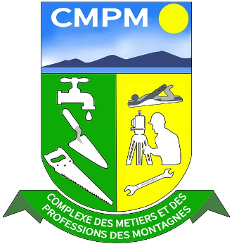
COMPLEXE DES METIERS ET
PROFESSIONS DES MONTAGNES

RAPPORT D’ACTIVITES
2020 – 2025

« Consolider les acquis et innover pour un complexe plus visible et impactant »

Par :
FOTSING FOMELLA Florent
Médecin Vétérinaire
Certifié en Suivi-Evaluation des Projets/Programme
Chef du Complexe des Métiers et Professions des Montagnes

Contacts :
Cel : (+237) 694 220 588 / 677 464 165
Email : infocmpmbgte@gmail.com / florent3f@gmail.com

Version de Novembre 2025
PLAN DE PRESENTATION
Introduction
I. Etat des lieux du CMPM
II. Les activités du CMPM 2020 à 2025
- Les campagnes de communication
- Le recrutement des apprenants
- Le déroulement des formations
- Les soutenances des rapports de stage
- La participation aux examens CQP et DQP
- Les participations aux réunions et rencontres avec le DDEFOP et autres partenaires
- Renouvellement de l’agréement
III. Difficultés, Recommandations et perspectives
- Difficultés
- Recommandations
- Perspectives

Introduction
Le Complexe des Métiers et Profession des Montagnes (CMPM) est une initiative de l’Association pour l’Education et le Développement (AED) ; c’est un établissement à caractère professionnel dont le but est de former de 02 semaines à 01 année des techniciens et professionnels qualifiés dans différents domaines. Le CMPM est situé sur les mêmes campus que l’Université des Montagnes (UdM) à Mfetum et Banékane
De 2020 à nos jours, des constats sur les activités et le fonctionnement du CMPM ont été faits ; des propositions d’améliorations ont été faites et des réalisations concrétisées. Ce document présente un rapport global des activités menées pendant cette période, il présente les difficultés et formule les recommandations et les perspectives pour booster le CMPM à un niveau plus efficace.

- Etat des lieux du CMPM en 2020
En 2020, les rapports et documents nous présentent les constats suivants :
- Le CMPM a un agrément renouvelé et valide,
- 03 filières ont des apprenants en cours à savoir : Energie renouvelable (ER), Délégués médicaux (DM), Vendeur en pharmacie (VPh) ;
- La filière ER peine à décoller et la formation devra être réorientée vers l’agriculture.
- Les filières DM et VPh, ont un fort potentiel mais nécessitent une intense communication pour recruter le maximum d’apprenant
De 2018 à 2023 le Chef du CMPM était Monsieur Lazare FOUEGO et de 2023 à nos jours, C’est Monsieur FOTSING Florent qui assure la gestion du CMPM. Suite à ces constats et bien d’autres que nous découvrirons pendant l’exercice de nos fonctions, un document d’orientation de nos actions de l’année 2023 à 2024 a été produit afin de consolider les acquis et innover pour un complexe plus visible et impactant. Ce document s’aligne sur les objectifs globaux de l’Association pour l’Education et le Développement (AED).

- Les activités du CMPM de 2020 à 2025
- Les campagnes de communication
De 2020 à 2025, nous avons organisé plusieurs campagnes de communication classique orientées en 03 points
- La communication dans les médias
Ici, il a été question de faire diffuser le spot publicitaire dans les différentes radios communautaires du département du Ndé. En plus de la diffusion de ce spot, nous intervenions en direct (en présentiel ou par appel téléphonique) dans ces radios pour mieux présenter les filières leurs débouchés et les atouts de se former au CMPM. Il a également été question de produire des communiqués à lire en français et en langue locale dans ces radios à des heures de grande écoute. Une page facebook dédiée au complexe a déjà été créée et la communication s’y déroule ; de même dans les différents groupes WhatsApp, les flyers y sont hebdomadairement partagés.
- La communication hors des médias
Ici, il a été question de distribuer les flyers dans les différents villages de nos 4 arrondissements et même à Bafoussam. Les points de distributions sont : les lycées et collèges, les marchés, les églises, et autres points de rassemblement (festival, championnat, etc…). Des communiqués sont produits pour lecture dans les églises, et autres rassemblements nécessaires. Les affiches sont également placées dans les mairies, les délégations des formations professionnelles, les délégations d’enseignement secondaire, les gares-routière et autres endroits stratégiques. Des banderoles sont produites et placées dans chaque arrondissement à des points de grandes fréquentations (entrée de la ville, entrée du marché, etc…). Les personnes impliquées pour les descentes sur le terrain ont chacune 01 polos floqué du logo du complexe et un message indiquant le privilège de se former au CMPM.
- Les supports de communication
Pour mener à bien cette communication nous produisons les supports suivants :
- Flyers en couleur recto-verso de dimension A5 en Français et Anglais.
- Affiches en couleur recto de dimension A3, en Français et Anglais.
- Banderoles recto-verso.
- Polos
- Spot publicitaire
Pendant ces années, on note que les populations de Bangangté et ses environs découvrent l’existence du CMPM pourtant crée en 2018. Le budget de communication a connu une baisse, ce qui ne contribue pas à améliorer les manquements de communication des années précédentes. D’autres radios dans les autres localités (Bangou, Tonga, Bafang) devraient être associées.
- Le recrutement des apprenants
Le recrutement des apprenants se fait sur la base du remplissage de la fiche de candidature et le dépôt de dossier composé uniquement des photocopies des pièces exigées. Une sélection est faite et les candidats retenus sont contactés pour faire leur inscription administrative et financière. Jusqu’en 2023, l’inscription financière commençait par le payement de 20 000 frs, ce qui présentait un effectif important d’apprenants au début de l’année académique ; et au fur et à mesure cet effectif réduisait pratiquement de 60%. Face à cette situation, nous avons introduit tous les frais d’inscription et de scolarité en un seul coût, moyennant le payement de 50% à l’inscription. Cette stratégie permet de limiter les démissions en cours d’année académique.
De 2020 à 2021, nous avons l’effectif suivant : Energie Renouvelable (09)
De 2021 à 2022, nous avons l’effectif suivant : Vendeur en pharmacie (01) ; Délégué Médical (01) ; Energie Renouvelable (7)
De 2022 à 2023, nous avons l’effectif suivant : Vendeur en pharmacie (03) ; Délégué Médical (01) ; Energie Renouvelable (05)
De 2023 à 2024, nous avons l’effectif suivant : Vendeur en pharmacie (09) ; Délégué Médical (01) ; Energie Renouvelable (05)
De 2024 à 2025, nous avons l’effectif suivant : Vendeur en pharmacie (06) ; Délégué Médical (02) ; Energie Renouvelable (06) ; Exploitant agropastoral (02).
De 2025 à 2026, nous avons l’effectif suivant : Vendeur en pharmacie (04) ; Délégué Médical (01) ; Energie Renouvelable (01) ; Exploitant agropastoral (03).
3. Le déroulement des formations
Les modules de formations en fonction des différentes filières sont dispensés selon le calendrier académique du MINEFOP. Au CMPM, nous commençons par les cours de tronc commun et nous terminons les cours de spécialités. Compte tenu de notre baisse du budget de vacation, certains cours ont été retirés aux enseignants externes et sont dispensés par le chef du complexe et son assistant. Pour toutes ces filières, l’année académique tient sur 12 mois en cours théorique, pratique et stage.
4. Les soutenances des rapports de stage
Pendant ces années, nous avons organisé des sessions de soutenance des rapports de stage professionnel ; dans la première session de soutenance en Novembre 2023, il y avait des apprenants qui avaient accusé un retard de soutenance de d’1 à 2 années en arrière. En 2023, nous avons eu 15 apprenants dans les différentes filières (Vendeurs en Pharmacie, Délégué Médical, Energie Renouvelable). Pour la session de Novembre 2024, nous avons présenté 04 apprenants de Vendeur en Pharmacie. Pour la session de 2025 nous avons présenté 03 apprenants de Vendeur en Pharmacie, 02 Délégués Médicaux, 02 Energie Renouvelable. Il est à noter que seuls les apprenants ayant terminé avec leur scolarité peuvent présenter leur rapport de stage et participer aux examens.
5. La participation aux examens CQP et DQP
Le suivi des candidats présentés précédemment aux soutenances de rapports de stage, a permis que ces derniers prennent part aux différents examens CQP et DQP et le CMPM a d’une session à une autre obtenu un résultat de 100%.
Le campus de Mfetoum a été de 2023 à 2025 Centre écrit du DQP et CQP ; les apprenants des autres centres de formation de la ville de Bangangté et ses environs ont ainsi eu l’occasion de visiter nos différentes installations.
6. Les participations aux réunions et rencontres avec le DDEFOP et autres partenaires
Pendant ces années, nous avons participé à plusieurs réunions organisées par la Délégation Régionale de l’Emploi et de la formation professionnelle à Bafoussam et par la Délégation départementale à Bangangté. Nous avons reçu sur le campus de mfetum et Banekane les équipes du PADESCE, pour la confirmation de nos installations en vue d’un financement éventuel de l’Etat du Cameroun. Nous avons également présenté notre savoir-faire à Son Excellence Mme l’Ambassadrice de la Suisse au Cameroun que nous avons eu l’honneur de recevoir. Nous continuons de rencontrer d’autres partenaires pour davantage nous faire connaitre et explorer les sources d’accompagnements possibles.
7. Renouvellement de l’agréement
L’agrément du CMPM a été obtenu en 2018, renouvelé en 2021, puis en 2024 pour une durée de 03 ans c’est-à-dire de Juillet 2024 à Juillet 2027
III. Recommandations et perspectives
- Difficultés
- Non implication du personnel du CMPM dans les décisions prises pour le CMPM notamment, l’attribution du budget, la modification du cout des heures de vacation.
- L’absence d’un cadre de concertation avec l’AED pour discuter fondamentalement des stratégies de fonctionnement du CMPM, car d’après l’acte de création, le CMPM est directement rattaché à l’AED.
- Le manque d’encouragement du personnel formé au CMPM, notamment les vendeurs en pharmacie. Le CMPM a formé 01 personnel Vendeur en Pharmacie qui jusqu’à nos jours continue de travailler au logement pourtant ceux qui occupent ce poste au CUM n’ont pas cette formation.
- Les payements tardifs des enseignants vacataires et membres de jury,

- Recommandations
- La communication sur le CMPM et sa visibilité
Une autre approche plus intense de communication sur le CMPM est urgente. En plus de faire les campagnes de communication avec les affiches et tracts dans les lycées, collèges, marchés, églises. Les affiches sont également placées dans les mairies, les délégations des formations professionnelles, les délégations d’enseignement secondaire. Un spot publicitaire est conçu et partagé dans les radios de Bangangté et ses environs pour diffusion. Une page facebook dédiée au Complexe est déjà créée et est animée pour toutes les activités du complexe. Les différentes entités de l’UdM/AED sont vivement sollicitées pour relayer les communications du complexe. Les groupes WhatsApp des différentes filières existantes peuvent être mis à contribution pour diffuser les informations du Complexe.
- Pour une bonne visibilité, les gadgets (T-shirt, polo, casquette,) seront produits et remis à des personnes clées/responsables des structures. Au cours de l’année, le complexe devra participer aux journées d’orientation scolaire dans les établissements au choix, participer aux évènements marquants du département (Festival, foire, défilé, Carrefour des Métiers, etc..). Le complexe devra mettre en place un minimum d’équipement avec ses effigies qui seront remis aux apprenants (combinaison/blouse, bottes, casques, rol-up, banderole, etc..). Chaque parcelle agricole mise en place aura une mini-plaque de visibilité.
- Nous sollicitons la mutualisation des efforts de communication avec le personnel de l’UdM/AED pour une meilleure diffusion de nos offres de formation.
- Nous sollicitions un responsable administratif au sein de l’UdM/AED pour évaluer la pertinence de nos projets et/ou demande avant validation ; et la facilitation de nos besoins en interne, car nous sommes confrontés à l’irrégularité de payement des enseignants vacataires, l’irrégularité de payement des membres de jury aux soutenances des rapports de stage et la prise de décision unilatérale de la revue en baisse des frais de vacation en cours de l’année 2025.
- Nous sollicitons que l’AED encourage les enseignants de Pharmacie à contribuer à la communication du CMPM pour un recrutement massif des candidatures pour la filière vendeur en pharmacie.

- Perspectives
- Les Métiers et Formations Professionnelles innovantes
Il sera important de renforcer la communication sur les filières innovantes présentes au CMPM. Une orientation vers la pratique agricole sera donnée à l’Energie Renouvelable et nous proposons la filière Energie Renouvelable et Pratique Agricole (ER-PA). Cette filière pourra contribuer à utiliser les différentes énergies renouvelables comme sources d’énergie pour capter l’eau, le stocker et irriguer les champs pendant les périodes d’absence de pluie. A ces filières, nous proposons d’autre filières innovantes permettant d’attirer l’attention du publique à savoirs :
- Agent Multiplicateur de plants
Il/elle devra contribuer à la production permanente des plants de qualité à forte demande dans les campagnes agricoles (Igname, Macabo, manioc, Banane-plantain, Avocatier, Anacardier, etc...). Les plants obtenus pendant les pratiques seront commercialisés. L'accent de formation sera mis sur son auto-emploi. Cette formation peut être faite à la carte pour une durée de 03 mois. Grace à cette formation on peut faire du CMPM un pool de production ou multiplication à grand échelle et commercialiser au de-là de Bangangté
- La ressource financière, en plus des scolarités des apprenants, les plants (plants d’arbres fruitiers, banane-plantain et autres), les productions maraichères et légumes issus des pratiques des apprenants constitueront des sources financières mobilisables au niveau du complexe.
- La ressource matérielle de démarrage sera mobilisée par achat en cas de besoin suivant les procédures en place et d’autres seront mobilisables sur les sites de formation ; par exemple : les vieux pneus existants sur les campus seront utilisés pour les pratiques agricoles hors sol, les espaces disponibles seront sollicitées pour les pépinières et autres besoins.

- Transformation agroalimentaire
Il/elle devra contribuer à augmenter la durée de vie ou la chaine de valeur des produits agricoles et d’élevage à travers les techniques de transformation et conservation. La formation peut se faire sur une durée de 03 mois à 12 mois pour des besoins spécifiques. Le programme conduit à l’obtention d’un Certificat de Qualification Professionnel en transformation des denrées alimentaires et boisons
- Vendeur en pharmacie vétérinaire
Le CMPM est pionnier de cette formation au Cameroun, il/elle aura pour rôle : l’accueil des clients, la prise en charge des animaux, la préparation des commandes en clinique et/ou en pharmacie vétérinaire, la désinfection des matériels, le conseil et l’orientation.
Il/elle pourra aussi avoir des tâches administratives en clinique et pharmacie vétérinaire. Cette formation peut être faite sur une durée de 12 mois et 50% des cours se feront en tronc commun avec les VPh et DM.
- Vendeur en phytopharmacie
Le CMPM est également pionnier de cette formation au Cameroun, Il/elle devra assurer le conseil dans le choix adéquat des produits phyto à utiliser, leur dosage, les précautions avant, pendant et après l’utilisation, leur répercussion sur la santé de l’homme et de l’environnement.
Il/elle devra assurer la préparation et la réalisation des opérations de traitements phytosanitaires en respectant l’application des consignes du responsable technique et des règles d’hygiène, de santé et de sécurité au travail.
Il/Elle devra conseiller les utilisateurs des produits phyto sur les durées de rémanence toxique.
Il/elle sera utile dans les structures phytosanitaires et les exploitations agricoles. Cette formation peut être faite pour une durée de 12 mois et 50% des cours se feront en tronc commun avec les VPh et DM.
NB : En collaboration avec d’autres partenaires, des ateliers de renforcements de capacités de leur personnel pourront être organisés au sein du CMPM.
- Conducteur d’engins agricoles
Il/elle devra assurer le labour, le sarclo-buttage, le semis des parcelles agricoles grâce aux engins et les différents accessoires.
Il/Elle devra conseiller les agriculteurs dans le choix des types d’engins pour leur parcelle en fonction de leur zone agroécologique. Cette formation peut être faite pour une durée de 03 mois.
- Informatique de base
Ici, notre cible principale devra être les étudiants de l’UdM en fin de formation. Il nous a été donné de constater que plusieurs diplômés de l’UdM rencontrent beaucoup de difficultés en informatique dans le monde socio-professionnel. L’objectif de cette formation est de renforcer les capacités et facilité l'insertion des demandeurs d'emploi dans leurs différents métiers. Aussi, développer chez l’apprenant les compétences en informatique (word, excel, powerpoint, Internet).
Faire acquérir à l’apprenant les compétences informatiques nécessaires pour la prise des initiatives en respectant la vision de leur entreprise pour développer leur capacité personnelle et professionnelle.

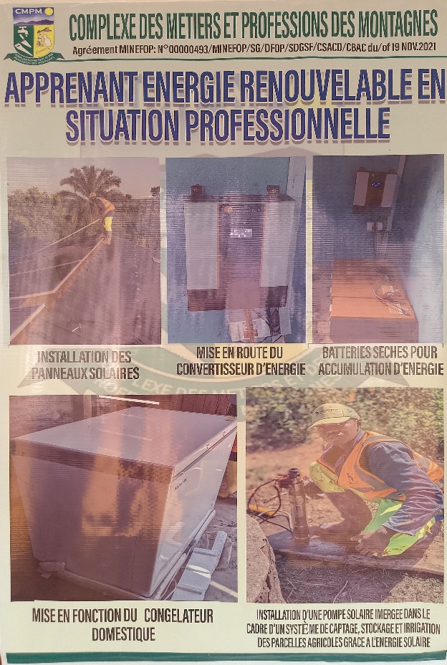
QUELQUES IMAGES D’ACTIVITES
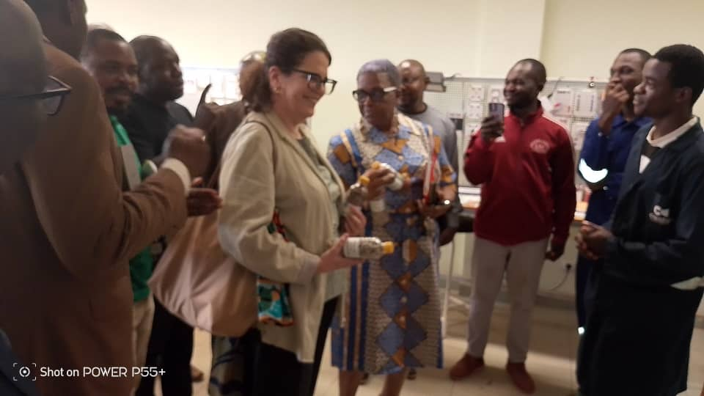

Visite de Madame l’Ambassadrice de Suisse

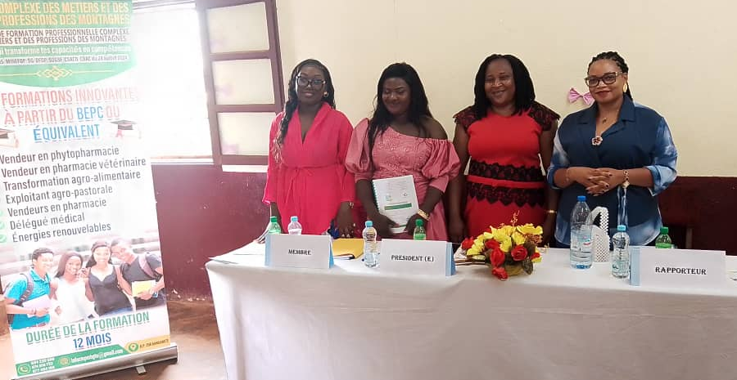

Soutenance des rapports de stage

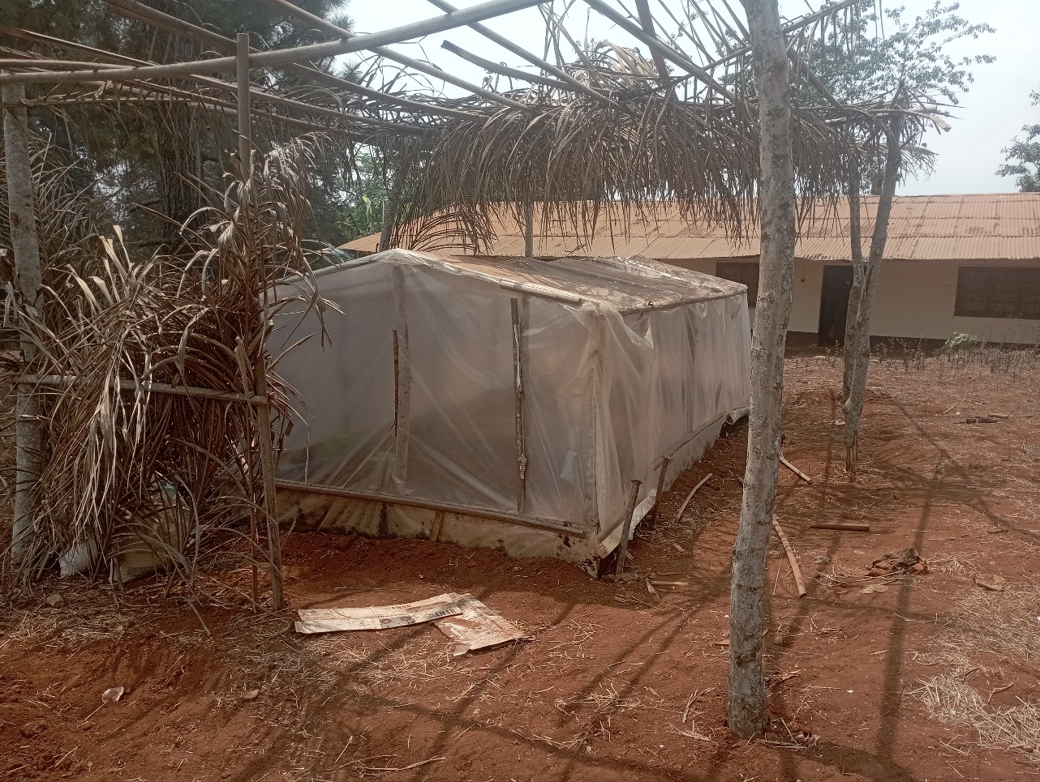
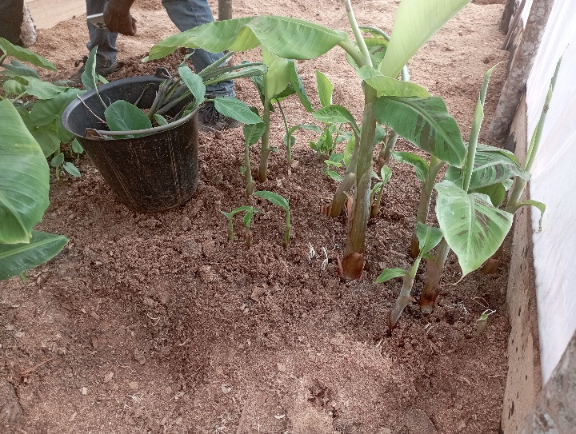

Mini-serre pour multiplication des plants

